РАСПРОСТРАНЯЕТСЯ БЕСПЛАТНО
ГАЗЕТА ОСНОВАНА В 2006 ГОДУ
13 августа 2021г.
№ 27 (466)

Рысайкинская
ласточка
ОФИЦИАЛЬНОЕ ОПУБЛИКОВАНИЕ

ИНФОРМАЦИОННЫЙ ВЕСТНИК АДМИНИСТРАЦИИ СЕЛЬСКОГО ПОСЕЛЕНИЯ РЫСАЙКИНО МУНИЦИПАЛЬНОГО РАЙОНА ПОХВИСТНЕВСКИЙ САМАРСКОЙ ОБЛАСТИ
И СОБРАНИЯ ПРЕДСТАВИТЕЛЕЙ СЕЛЬСКОГО ПОСЕЛЕНИЯ РЫСАЙКИНО МУНИЦИПАЛЬНОГО РАЙОНА ПОХВИСТНЕВСКИЙ САМАРСКОЙ ОБЛАСТИ

Российская Федерация Администрация сельского поселения Рысайкино муниципального района Похвистневский Самарской области Постановление № 61 от 12.08.2021 г.

Об утверждении Порядка создания координационных или
совещательных органов в области развития малого и среднего
предпринимательства на территории сельского поселения
Рысайкино муниципального района Похвистневский
Самарской области

В соответствии с Федеральным законом от 24.07.2007 N 209-ФЗ "О развитии малого и среднего предпринимательства в Российской Федерации", Федеральным законом от 06.10.2003 № 131-ФЗ «Об общих принципах организации местного самоуправления в Российской Федерации», руководствуясь Уставом сельского поселения Рысайкино Администрация сельского поселения Рысайкино

ПОСТАНОВЛЯЕТ:

- Утвердить прилагаемый Порядок создания координационных или совещательных органов в области развития малого и среднего предпринимательства на территории сельского поселения Рысайкино муниципального района Похвистневский Самарской области.
- Настоящее постановление подлежит официальному опубликованию (обнародованию) и размещению на официальном сайте Администрации сельского поселения Рысайкино.
3. Контроль за исполнением настоящего постановления оставляю за собой.

Глава поселения В.В.Исаев

Утвержден
постановлением Администрации
сельского поселения Рысайкино
от 12.08.2021 г № 61

ПОРЯДОК
создания координационных или совещательных органов в области развития малого и среднего предпринимательства на территории сельского поселения Рысайкино муниципального района Похвистневский Самарской области

Общие положения

Координационные или совещательные органы в области развития малого и среднего предпринимательства (далее - координационные органы) создаются в целях обеспечения согласованных действий по созданию условий для развития малого и среднего предпринимательства на территории сельского поселения Рысайкино муниципального района Похвистневский Самарской области. Координационные органы могут быть созданы по инициативе органов местного самоуправления или некоммерческих организаций, выражающих интересы субъектов малого и среднего предпринимательства при решении определенного круга задач или для проведения конкретных мероприятий.
Совещательные органы именуются советами и образуются для предварительного рассмотрения вопросов и подготовки по ним предложений, носящих рекомендательный характер.
Создаваемый совет или комиссия может одновременно являться и координационным, и совещательным органом.
В случае обращения некоммерческих организаций, выражающих интересы субъектов малого и среднего предпринимательства о создании координационного органа, органы местного самоуправления в течение месяца уведомляют такие некоммерческие организации о принятом решении.
Для образования координационных органов, администрация сельского поселения Рысайкино разрабатывает проект Положения, в котором указываются:
- наименование органа и цель его создания;
- определяется должность председателя, заместителя председателя, ответственного секретаря;
- устанавливается персональный состав координационных органов;
- указываются полномочия председателя и ответственного секретаря координационных органов;
- при необходимости включаются другие положения, обеспечивающие достижение цели создания координационных органов;
- положение утверждается постановлением администрации сельского поселения Рысайкино;
- постановление о создании координационных органов подлежит официальному опубликованию (обнародованию) в средствах массовой информации.
В своей деятельности координационные органы руководствуются Конституцией Российской Федерации, федеральными законами, указами и распоряжениями Президента Российской Федерации, постановлениями и распоряжениями Правительства Российской Федерации, законами Самарской области, другими нормативно правовыми документами, а также настоящим Порядком.

2. Основные цели координационных
и совещательных органов

Координационные и совещательные органы создаются в целях:
1. Повышения роли субъектов малого и среднего предпринимательства в социально-экономическом развитии сельского поселения Рысайкино муниципального района Похвистневский;
2. Осуществления координации деятельности органов местного самоуправления с органами государственной власти и субъектами предпринимательства, общественными объединениями и организациями, образующими инфраструктуру поддержки малого и среднего предпринимательства;
3. Привлечения субъектов малого и среднего предпринимательства к выработке и реализации муниципальной политики в области развития малого и среднего предпринимательства;
4. Исследования и обобщения проблем субъектов малого и среднего предпринимательства, защита их законных прав и интересов;
5. Привлечения общественных организаций, объединений предпринимателей, представителей средств массовой информации к обсуждению вопросов, касающихся реализации права граждан на предпринимательскую деятельность, и выработки по данным вопросам рекомендаций;
6. Выдвижения и поддержки инициатив, направленных на реализацию муниципальной политики в области развития малого и среднего предпринимательства;
7. Проведения общественной экспертизы проектов муниципальных правовых актов, регулирующих развитие малого и среднего предпринимательства;
8. В иных целях, определяемых администрацией сельского поселения Рысайкино.

3. Состав координационных и совещательных органов

Состав координационных или совещательных органов состоит по согласованию из представителей органов местного самоуправления, представителей некоммерческих организаций, выражающих интересы субъектов малого и среднего предпринимательства, представителей малого и среднего бизнеса, представителей средств массовой информации.
Персональный состав и полномочия координационного или совещательного органа утверждается постановлением администрации сельского поселения Рысайкино. Председателем координационного или совещательного органа является глава поселения муниципального образования, при котором создается координационный или совещательный орган.

4. Обеспечение деятельности
координационных и совещательных органов

Координационный или совещательный орган является правомочным, если на его заседании присутствует пятьдесят процентов его членов. Решение по рассматриваемому вопросу принимается простым большинством голосов присутствующих на заседании членов координационного или совещательного органа.
Организационно-техническое обеспечение деятельности координационного или совещательного органа осуществляется администрацией сельского поселения Рысайкино, при которой создан соответствующий координационный или совещательный орган.
Регламент работы координационного или совещательного органа утверждается на его заседании.

Новости МО МВД
Похвистневские госавтоинспекторы и общественники провели акцию «Каникулы классные, когда безопасные!»

Похвистневские госавтоинспекторы – исполняющий обязанности начальника ОГИБДД старший лейтенант полиции Михаил Гулян, инспектор по пропаганде БДД лейтенант полиции Евгения Мельникова совместно с председателем Общественного совета при МО МВД России «Похвистневский» Татьяной Вобликовой провели в парке культуры и отдыха «Юбилейный» города Похвистнево провели акцию «Каникулы классные, когда безопасные!».
Исполняющий обязанности начальника отделения Госавтоинспекции напомнил отдыхающим о Правилах дорожного движения. Детям старший лейтенант полиции рассказал, как и где кататься на велосипедах, переходить проезжую часть, а взрослым разъяснил главное правило водителя: «В автомашинах дети должны быть в автокреслах. И все - пассажиры и водитель – пристёгнуты ремнями безопасности!».
Михаил Гулян отметил: «Соблюдая ПДД, мы можем полностью исключить дорожно-транспортные происшествия. Быть осторожным выходя на улицу, должен быть каждый! В первую очередь взрослый должен своим примером показывать, что соблюдает Правила – переходит дорогу по пешеходному переходу, пристёгивается в автотранспорте, при езде на велосипеде также соблюдает все Правила дорожного движения, и уважительно относится ко всем участникам дорожного движения. Безопасность наших детей на прогулках на улице зависит от того, как мы - взрослые соблюдаем простые Правила».
Общественница призвала и взрослых, и детей быть бдительными: «Если вы соблюдаете все правила дорожного движения – это не значит, что их соблюдают все! Не торопитесь в пути! Берегите своё здоровье и свою жизнь!».
В ходе мероприятия полицейские и председатель Общественного совета рекомендовали отдыхающим и прохожим использовать световозвращатели и вручали всем тематические листовки.

Мероприятия в рамках акции «Каникулы с Общественным советом», и «Безопасное лето» продолжаются.

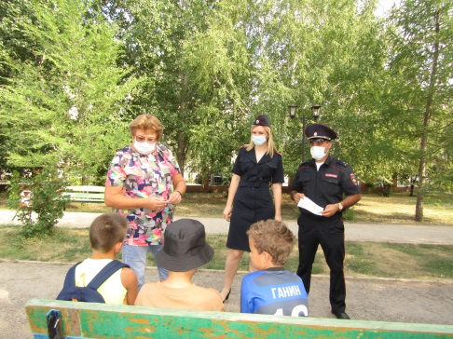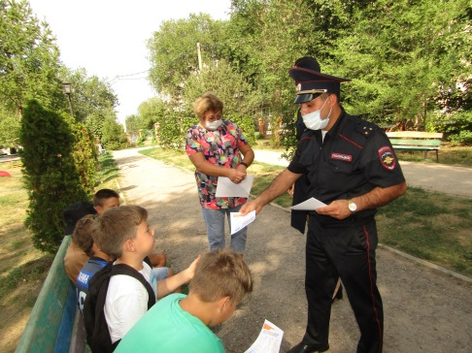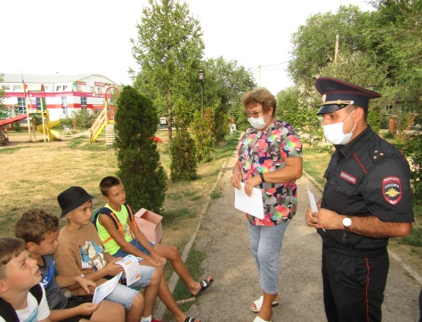

Приём граждан по личным вопросам в Алькино
Похвистневский межрайонный прокурор старший советник юстиции Сергей Маркелов и начальник МО МВД России "Похвистневский" подполковник полиции Юра Алекян провели выездной приём граждан по личным вопросам в Администрации сельского поселения Алькино Похвистневского района.
На приеме также присутствовали участковый уполномоченный ОУУП и ПДН МО МВД России «Похвистневский» старший лейтенант полиции Наиль Асылгареев и Глава сельского поселения Алькино Идрис Муллабаев.
В ходе встречи присутствующие задали интересующие их вопросы. По всем вопросам собравшимся даны соответствующие пояснения и разъяснения правового характера. Вопросы, не касающиеся компетенции органов внутренних дел, направлены в соответствующие государственные органы.
В беседе с жителями села руководители Похвистневской межрайонной прокуратуры и территориального отдела внутренних дел довели до граждан информацию о телефонных мошенниках и разъяснили способы защиты от их преступной деятельности.
Такие встречи будут продолжаться, так как позволяют вести конструктивный диалог между населением и сообща решать вопросы, касающиеся деятельности полиции.

Жаркая и сухая погода – очередной повод задуматься
о важности соблюдения правил пожарной безопасности

Лето — время отпусков и опасности. Самый серьезный этап в году, когда проблема несанкционированных возгораний предельно актуальна. Температура окружающей среды достигает 30-40 градусов на открытом солнце, пламя возникает легко, при ветре огонь молниеносно распространяется на соседние участки, что усложняет работу подразделений пожарной охраны. Основной причиной возгораний по-прежнему является человеческий фактор. Как следствие — бесконтрольное распространение огня на жилые строения населённых пунктов, дачные постройки и иные объекты. Поэтому сухой мусор нужно не сжигать, а вывозить в специально отведенные места.
После проведения субботников по уборке территории по обочинам дорог и вблизи строений складируется сгораемый мусор, который своевременно не убирается и поэтому часть мусора сжигается населением, создавая угрозу возникновения пожаров. Отдых на природе, куски стекла или стеклянные предметы (срабатывающие как линза для солнечных лучей), недогоревший костер, окурок, брошенный на сухую траву – это оказывается причиной бедствий и проблем.
Чтобы свести вероятность чрезвычайных ситуаций к минимуму, необходимо придерживаться следующих советов:
- Не пользуйтесь открытым огнем вблизи деревянных строений, кустарников, сухой травы;
- Не поджигайте сухую траву, огонь распространяется мгновенно, может стать неуправляемым;
- Своевременно очищайте прилегающую территорию от мусора, строительного материала и сухой травы;
- Не сжигайте собранный после уборки мусор и сухую траву;
- Проводите с детьми и подростками разъяснительную работу, никогда не давайте играть детям спичками;
- Соблюдайте осторожность при эксплуатации обогревательных приборов и печей, а также при эксплуатации бань;
- Соблюдайте требований пожарной безопасности в лесах. Не разводите костры в хвойных молодняках, на гарях, на участках поврежденного леса, торфяниках, в местах рубок (на лесосеках), не очищенных от порубочных остатков и заготовленной древесины, в местах с подсохшей травой, а также под кронами деревьев;
Сводка правил поведения содержит много пунктов, с которыми обязательно должен ознакомиться подробно каждый человек.
Появление возгорания на природе провоцируют многие факторы, учесть которые все не представляется возможным. Чаще всего таковым являются:
- оставляются без присмотра источники огня. Брошенный окурок, спичка, недогоревший костер – все это потенциальная опасность;
- пал сухой травы, что нередко наблюдается в сельской местности и пригороде;
- проведение работ, связанных с огнем, в условиях устойчивой сухой погоды, без следования правилам безопасности: использование болгарки, сварочного аппарата, горелки и т. д.
Помните что, нарушая требования пожарной безопасности, Вы подвергаете опасности Ваше здоровье и жизнь, жизнь Ваших детей и близких, создаете угрозу уничтожения своих и чужих материальных ценностей. Призываем Вас отнестись с пониманием к ситуации, убедительно просим соблюдать Правила противопожарного режима. Только совместными усилиями мы сохраним природу.
При обнаружении пожара или признаков горения немедленно сообщите об этом по телефонам «101» или «112».

Автор статьи: инструктор противопожарной профилактики ПСО №35 Наталия Кожевникова.

УЧРЕДИТЕЛИ: Администрация сельского поселения Рысайкино муниципального района Похвистневский Самарской области и Собрание представителей сельского поселения Рысайкино муниципального района Похвистневский Самарской области.
ИЗГОТОВИТЕЛЬ: Администрация сельского поселения Рысайкино муниципального района Похвистневский Самарской области.
Адрес: Самарская область, Похвистневский район, село Рысайкино, ул. Ижедерова, 61а,  тел.: 8 (846-56) 2-86-99 | Оригинал-макет газеты набран и свёрстан в Администрации сельского поселения Рысайкино муниципального района Похвистневский Самарской области. Газета отпечатана в Администрации сельского поселения Рысайкино м.р. Похвистневский Самарской области. Объём 0,375 печат. лист. Заказ № 27 (466). Тираж 100 экз. Подписано в печать 13.08.2021 г. в 10.00. | Главный редактор  Е.П. Макарова

